**同心协力 再创辉煌**

**---**记2021年华夏博根中文学校演讲比赛

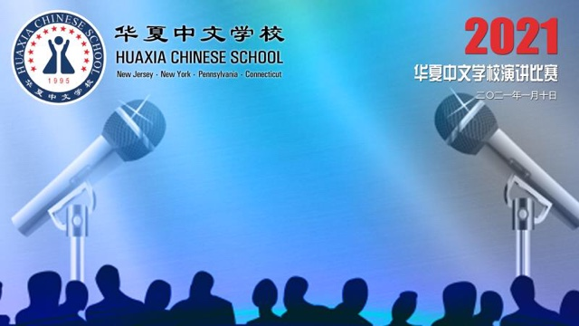

2020年由于新冠疫情的影响，华夏中文学校的许多活动不能正常开展，为了给困足在家的同学们提供展示口才，提高语言表达能力的机会，总校于2021年1月10日，将一年一度的演讲比赛搬到了云端，本届大赛采用线上比赛的形式。我校参赛的九名同学在本届演讲比赛中脱颖而出，表现不俗，再一次包揽了三个年级全部六名一等奖中的五个，并获得了两个二等奖和两个三等奖的优异成绩，为华夏博根分校争了光。本届演讲比赛还首次设置了“最佳组织工作奖”，博根学校也因出色的组织工作获此殊荣，在此表示热烈的祝贺！

回顾本届演讲比赛总结如下：

**一、学校重视、组织得力** 接到演讲比赛通知后，华夏博根学校的领导极其重视，王虹校长、孙长慧副校长等相关组织人员迅速制定出培训方案及培训人员，由孙长慧副校长统筹安排，免费对在校注册的适龄学生开放培训课程，鼓励同学们积极参与，短短几天就有18位同学报名参加。

**二、专业老师、正规培训** 在现代社会中，语言表达能力是现代人才进行沟通必备的基本素质，那么说话又是最有效的沟通方式，如何有技巧地说话却是一门艺术。因此本次演讲培训课程，学校专门聘请了播音专业的老师为选手进行培训。张晔老师从第一节课时就指出，演讲是一门古老的艺术，它不同于我们平时说话，是需要有效地运用声音气息、肢体语言和目光交流等提高表现力和感染力**。**她从第一步最基础的如何正确地打开口腔开始，一步步地引导同学们了解什么是演讲，学习演讲对他们的未来所具有的重要作用。逐步教授他们该怎样正确地练习吐字发音、气息语调，表情控制等等专业知识。随着课程的推进，孩子们都进步飞速，时时给人惊喜。在历时5周的培训期间，张老师不计时不计酬随时查看选手们更新的视频，详细记录每一位选手存在的问题，及时提出改进意见，不厌其烦地纠正他们的站姿、动作、眼神和发音，并用她丰富的经验向选手和家长建议如何拍摄能更有效地展示演讲者的最佳表现。短短的五周过去，小选手们表现得越来越自信，越来越会“说话”了，家长们都深深地被张老师的专业水平和敬业精神所折服。领队谭坤老师说：“要出成绩就得专业老师给带着路。要说练个本事有个捷径的话，那老师给的指导就是最好的捷径。”

**三、选手努力、笃志好学** 中国有句话是“台上一分钟台下十年功”。我们学校在本届比赛中能取得这样傲人的成绩，与小选手们的刻苦努力息息相关。每次上课，他们都准时上线，尽管年龄小却很专心，不管老师是否在讲评自己，都认真地坐在镜头前专注着老师的讲解，跟着老师纠正发音，没有一个小选手提前离开。课后他们都会按照老师的要求反复练习，改正错误之处后再录频提交。经过五周的培训，他们从第一堂课时的磕磕巴巴，手足无措，眼神飘忽，到可以清晰准确的发音、流利生动的朗读。演讲他们时淡定自若，时而慷慨激昂、时而绘声绘色，举手投足间展现出自己的自信，也充分发挥出了自己的实力。常言道：“百学不如一看，百看不如一练，百练不如一战”。今年这一战我们小选手们的演讲给评委们留下了深刻的印象，交出了一份满意的答卷。

**四、家长耐心、积极配合** 学校组织的任何一项活动都离不学校、老师、学生和家长的配合。演讲比赛由于是针对3年级以下的学生，年龄偏小，家长的作用尤为重要。本届比赛是华夏总校第一次在线上举办，没有任何经验可循，尤其是在录制参赛视频时状况频发。为了达到规则的要求，我们的培训老师们对每一位选手提交的视频进行严格审核，细枝末节都不放过。领队谭坤老师和选手张紫媛同学更是多次反复测试录制，记录下来所有要注意的细节分享给其他家长，保证了我们选手上交的比赛视频全部符合要求。张躬行同学和爸爸为保证比赛效果夜行7小时重新录制视频以达到最佳。张经尔同学为了这次演讲比赛视频的录制效果，父母也将他拔牙时间推迟到上交视频截止日之后，相信每一位小选手为了这次比赛都是多次录制以求最好。这次每位参赛选手的家长都是从上课、练习、录制全程陪伴，其间一丝不苟、兢兢业业、任劳任怨，功不可没。刘恺琪的家长表示“这个活动太有意义了，恺琪在活动中得到了很大的锻炼，非常感谢学校的组织和老师的付出和帮助。”张紫媛的家长也表示：“鼓励孩子参加这样的比赛确实实很有必要，不但是练习了中文，还直接锻炼了她对文章的理解和表达。”张轩成、周天阳、吴泽同、张子涵、沈静远的家长也纷纷表示：“恭喜每一位小朋友，每个人的努力、付出都值得称赞！祝贺博根，优秀的成绩说明了我们学校的工作水平！感谢各位老师的指导与鼓励，我们的这次比赛大面积的开花完全有赖于张老师的最专业指导，是最正规的培训。因为你们的帮助，才有现在的荣誉！未来，一起加油！”。还有小选手表示明年还要参加，未来可期！

2021年的演讲比赛已圆满结束，这是一次我们学校戮力同心、众擎易举的活动，每人都收获很大。在此特别感谢我们的培训老师张晔女士的专业指导和辛苦付出！感谢华夏博根分校演讲比赛团队孙长慧副校长 王志红老师 谭坤老师！感谢家长们的顶力支持和耐心陪伴！感谢选手们的勤奋努力和精益求精！你们是不可或缺的每一位，你们是华夏博根的骄傲！

最后再一次祝贺小选手们和华夏博根学校所取得的骄人的成绩！

**2021年华夏中文学校演讲比赛博根分校获奖名单**

**一年级**

一等奖：周天阳 吴泽同

二等奖：张轩诚

**二年级**

一等奖：张躬行

二等奖：张经尔

三等奖：沈静远

**三年级**

一等奖：张紫媛 张子涵

三等奖：刘恺琪

**最佳组织工作奖：**华夏博根中文学校

华夏博根中文学校报道